BAĞLAYICI TARİFE BİLGİLERİ
Fasıl 19
Hububat, un, nişasta veya süt müstahzarları; pastacılık ürünleri
Gümrük Koçu - Ufuk Çetintaş · 21 Ekim 2026
Bu dosya, Türkiye'de verilmiş ve Fasıl 19 kapsamındaki GTİP'lerde sınıflandırılmış 25 bağlayıcı tarife bilgisini (BTB) içerir; bunların 8 tanesi yürürlüktedir. Kayıtlar GTİP sırasına göre dizilmiş ve 4 haneli pozisyonlara göre gruplanmıştır. Kaynak: mevzuat.net, Türkçe Bağlayıcı Tarife Bilgileri (21 Ekim 2026 itibarıyla).
Pozisyon | BTB sayısı | Yürürlükte
19.01 | 9 | 0
19.02 | 7 | 3
19.04 | 3 | 2
19.05 | 6 | 3

Pozisyon 19.01 (9 BTB)
 | 1901.10.00.11.00 TR030377  Yürürlükte değil · Başlangıç: 10.11.2003 · Bitiş: 09.11.2009  Eşya: Anne sütü alamayan, özellikle sık kusan, kolik ve kabızlığı olan bebekler için üretilmiş ve doğumdan itibaren kullanılabilen, suda eriyen, toz halinde katı diyet (takviye edici) mama. İçeriği: %10.5 süt proteini %26.6 toplam yağ %52.6 laktoz  Gerekçe: Genel Yorum Kuralları (1) (6). Gümrük Tarife Cetveli İzahnamesi 19.01 tarife pozisyonu açıklama notları.

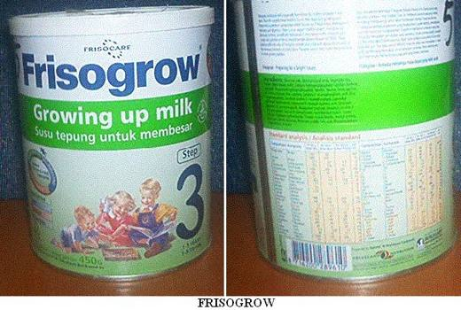 | 1901.10.00.19.00 TR030225  Yürürlükte değil · Başlangıç: 05.07.2003 · Bitiş: 04.07.2009  Eşya: Yağı alınmış süt, demineralize whey proteini, bitkisel yağ, sukroz ve vitamin ve mineraller içeren ve 1-3 yaş arası çocukların gelişiminde yardımcı olan beslenme sütü tozu.  Gerekçe: Genel Yorum Kuralları (1) ve (6). Gümrük Tarife Cetveli İzahnamesi 19.01 tarife pozisyonu açıklama notları.

Resim yok | 1901.10.00.20.00 TR040055  Yürürlükte değil · Başlangıç: 13.02.2004 · Bitiş: 13.02.2010  Eşya: Bebekler için 4. aydan itibaren kullanılması önerilen kavanoz maması (Bileşimi: Organik tam yağlı süt tozu %53.9 ; organik beyaz pirinç unu %34.2 ; organik ham şeker kamışı %4.5 ; su %7.4)  Gerekçe: -Genel Yorum Kuralları (1) ve (6). -Gümrük Tarife Cetveli İzahnamesi 19.01 Tarife Pozisyonu Açıklama Notları

Resim yok | 1901.10.00.20.00 TR040056  Yürürlükte değil · Başlangıç: 13.02.2004 · Bitiş: 13.02.2010  Eşya: Bebekler için 6. aydan itibaren kullanılması önerilen kavanoz maması (Bileşimi: Organik tam yağlı süt tozu %46.2 ; organik yulaf unu %8 ; organik ham şeker kamışı %5 ; su %40.8)  Gerekçe: -Genel Yorum Kuralları (1) ve (6). -Gümrük Tarife Cetveli İzahnamesi 19.01 Tarife Pozisyonu Açıklama Notları

Resim yok | 1901.20.00.90.00 TR050057  Yürürlükte değil · Başlangıç: 08.02.2005 · Bitiş: 08.02.2011  Eşya: Buğday unu, mayalı un, alfa amilaz enzimleri, askorbik asitten mamul, hamur çeşitlerinin üretiminde unu geliştirmek üzere kullanılan zayıf unları kuvvetlendirici enzim.  Gerekçe: GYK 1 ve 6 Gümrük Tarife Cetveli İzahnamesi 19.01 Tarife Pozisyonu Açıklama Notları

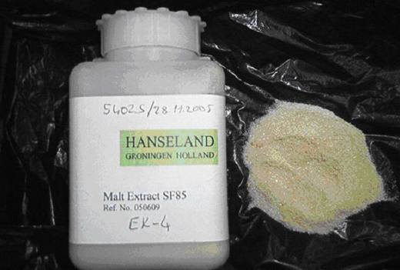 | 1901.90.11.00.00 TR050490  Yürürlükte değil · Başlangıç: 12.12.2005 · Bitiş: 11.12.2011  Eşya: Malt hülasası. Bileşiminde %97,5 oranında karbohidrat (Bunun %5 i maltoz cinsinden indirgen şekerler, %89 u diğer şekerler) bulunmaktadır..  Gerekçe: Genel Yorum Kuralları (1) ve (6). GTC İzahnamesi 19.01 tarife pozisyonu açıklama notları

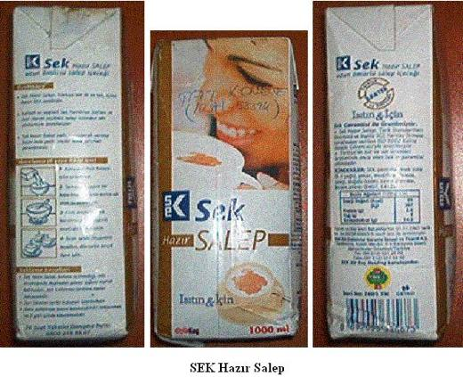 | 1901.90.99.10.00 TR030330  Yürürlükte değil · Başlangıç: 06.10.2003 · Bitiş: 05.10.2009  Eşya: Hava geçirmez karton kutuda ambalajlanmış hazır sıvı sütlü salep İçeriği: Süt : %89.93 (Süt Yağı %2.8, Süt Proteini %2.6) Şeker : % 7.60 Nişasta : % 2.07 Salep Aroması : % 0.07 Salep : % 0.10  Gerekçe: Genel Yorum Kuralları (1) (6). Gümrük Tarife Cetveli İzahnamesi 19.01 tarife pozisyonu açıklama notları.

Resim yok | 1901.90.99.10.00 TR060630  Yürürlükte değil · Başlangıç: 13.11.2006 · Bitiş: 12.11.2012  Eşya: Isı işlemi görmüş sütten elde edilen, bebek maması olarak kullanılan süt bazlı ürün. Sarı-kreme benzer bir renkte toz halinde olup, bileşimini süt proteini (kazein/ peynir altı proteinin oranı 40/60), laktoz, galakto-oligosakkaritler (GOS), özel yağ karışımının (bitkisel yağ ve süt yağı karışımı) oluşturduğu yarı mamül ürün. Isı işlemi görmüş sütten elde edilen, bebek maması olarak kullanılan süt bazlı ürün. Sarı-kreme benzer bir renkte toz halinde olup, bileşimini süt proteini (kazein/ peynir altı proteinin oranı 80/20), laktoz, galakto-oligosakkaritler (GOS), bitkisel ve süt yağı, vitaminler ve minerallerin oluşturduğu yarı mamül ürün.  Gerekçe: Genel Yorum Kuralları (1) ve (6). GTC İzahnamesi 19.01 tarife pozisyonu açıklama notları.

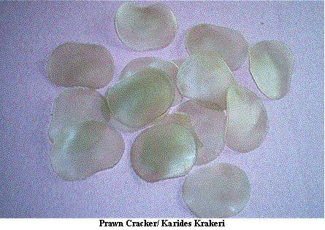 | 1901.90.99.90.19 TR030164  Yürürlükte değil · Başlangıç: 26.05.2003 · Bitiş: 25.05.2009  Eşya: Karides Krakeri İçindekiler: Nişasta %75.5 Şeker %5.6 Su Tuz %2.8 Karides  Gerekçe: GYK 1 ? 6 Gümrük Tarife Cetveli İzahnamesi 34.06 Tarife Pozisyonu Açıklama Notları

Pozisyon 19.02 (7 BTB)
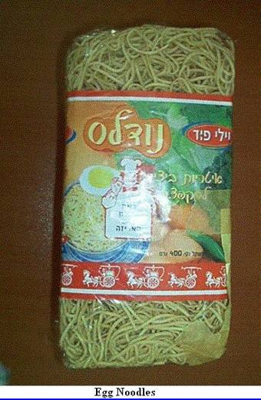 | 1902.11.00.00.11 TR030311  Yürürlükte değil · Başlangıç: 12.09.2003 · Bitiş: 11.09.2009  Eşya: Yumurtalı Şehriye İçeriği: Makarnalık buğday unu % 86 Yumurta % 2,5 Su % 10 Tuz % 1,5  Gerekçe: Genel Yorum Kuralları (1) ve (6). Gümrük Tarife Cetveli İzahnamesi 19.02 tarife pozisyonu açıklama notları.

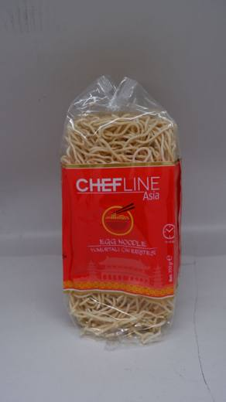 | 1902.11.00.00.19 TR340000230027  Yürürlükte · Başlangıç: 16.01.2023  Eşya: “BRAND CHEFLİNE EGG NOODLE” TİCARİ TANIMLI; İÇERİĞİNDE BUĞDAY UNU, %2 ORANINDA YUMURTA, SU VE TUZ BULUNAN PİŞİRİLMEMİŞ VE KURUTULMUŞ ÇİN ERİŞTESİ TANIMLI EŞYA (NOODLE). EŞYA TÜKETİME HAZIRLANMASI AŞAMASINDA KAYNAR SUDA 11 İLA 13 DK HAŞLANARAK TÜKETİLMEYE HAZIR HALE GELMEKTEDİR  Gerekçe: GENEL YORUM KURALLARININ 1 VE 6. MADDELERİ, 1902 TARİFE POZİSYONU AÇIKLAMA NOTLARI, İSTANBUL LABORATUVAR MÜDÜRLÜĞÜNÜN 27.12.2022/3422BTB2532 TARİH/SAYILI ANALİZ RAPORU, 23.11.2022/79943302 TARİH/SAYILI GÜMRÜKLER GENEL MÜDÜRLÜĞÜNÜN YAZILARI

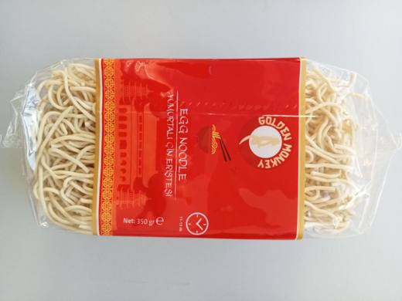 | 1902.11.00.00.19 TR340000230133  Yürürlükte · Başlangıç: 19.07.2023  Eşya: GOLDEN MONKEY BRAND EGG NOODLE" TİCARİ TANIMLI; İÇERİĞİNDE BUĞDAY UNU, YUMURTA, SU VE TUZ BULUNAN,%71,5 NİŞASTA/GLİKOZ İÇEREN, ANALİZ SONUCUNA GÖRE BUĞDAY UNU, YUMURTA, TUZ VE SUDAN OLUŞAN KARIŞIMIN PARÇALARA AYIRILDIKTAN SONRA BASINÇ ALTINDA KABARTMA İŞLEMİNE TABİİ TUTULUP, SONRASINDA DA ŞEKİL VERİLEREK 120°C’ DE 30 DAKİKA BOYUNCA KURUTULARAK HAZIRLANMIŞ, KAYNAR SUDA 11 İLA 13 DK HAŞLANARAK TÜKETİLMEYE HAZIR HALE GETİRİLEN .350 GR AĞIRLIĞINDA SATIŞ AMBALAJINDA SATIŞA SUNULMUŞ ÇİN ERİŞTESİ TİCARİ TANIMLI EŞYA (NOODLE)  Gerekçe: GENEL YORUM KURALLARININ 1 VE 6 INCI MADDELERİ, 1902 TARİFE POZİSYONU AÇIKLAMA NOTLARI, İSTANBUL LABORATUVAR MÜDÜRLÜĞÜNÜN 30.05.2023/3423BTB0945 TARİHLİ VE SAYILI ANALİZ RAPORU, 23.11.2022/79943302 TARİH SAYILI GÜMRÜKLER GENEL MÜDÜRLÜĞÜNÜN YAZILARI

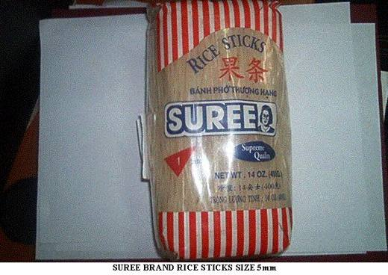 | 1902.19.10.00.00 TR030238  Yürürlükte değil · Başlangıç: 18.07.2003 · Bitiş: 17.07.2009  Eşya: %90 pirinç unu, %10 sudan oluşan ve 400gr’lık paketler halinde ambalajlanmış, pişirilmemiş, kurutulmuş uzun erişte makarna (noodles)  Gerekçe: Genel Yorum Kuralları (1) ve (6). Gümrük Tarife Cetveli İzahnamesi 19.02 tarife pozisyonu açıklama notları.

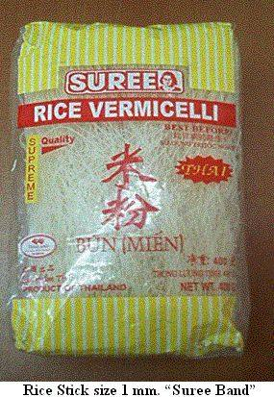 | 1902.19.10.00.00 TR030268  Yürürlükte değil · Başlangıç: 04.08.2003 · Bitiş: 03.08.2009  Eşya: %90 pirinç unu, %10 sudan oluşan ve 400 gr’lık paketler halinde ambalajlanmış, pişirilmemiş, kurutulmuş uzun erişte makarna.  Gerekçe: Genel Yorum Kuralları (1) ve (6). Gümrük Tarife Cetveli İzahnamesi 19.02 tarife pozisyonu açıklama notları.

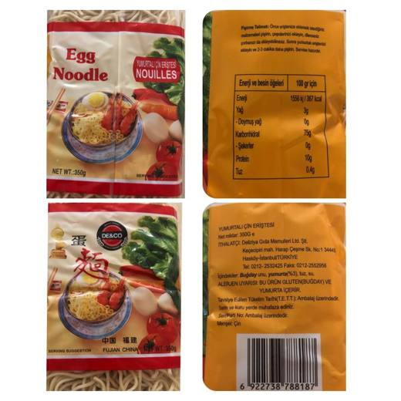 | 1902.30.10.00.00 TR340000210023  Yürürlükte · Başlangıç: 09.03.2021  Eşya: EGG NOODLE 350 GRAM TİCARİ İSİMLİ ÇİN ERİŞTESİ  Gerekçe: GENEL YORUM KURALLARI (1),(6) 1902 TARİFE POZİSYONU AÇIKLAMA NOTLARI, İSTANBUL LABORATUVAR MÜDÜRLÜĞÜNÜN 21.01.2021 TARİH 3420BTB1943 SAYILI ANALİZ RAPORU

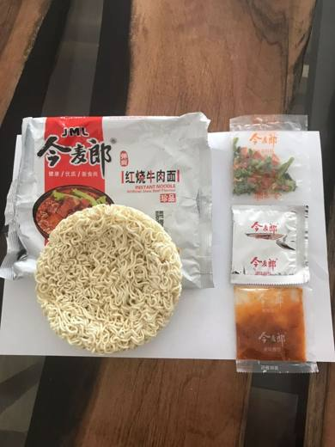 | 1902.30.10.00.00 TR350000180028  Yürürlükte değil · Başlangıç: 29.08.2018 · Bitiş: 28.08.2024  Eşya: ÇİN MAKARNASI(NOODLE)YAKLAŞIK 90GR NOODLE VE BİR KÜÇÜK TORBADA ÇORBA TOZU,BİR KÜÇÜK TORBADA SOS TORBASI VE BİR KÜÇÜK TORBADA SOS TORBASI SET OLUŞTURAN(BERABER PAKETLENMİŞ)  Gerekçe: 3518BTB0152 sayılı 07.08.2018 tarihli İzmir Laboratuvar Müdürlüğünden alınan analiz raporu sonucu ve BTB talebinde bulunulan eşyanın tarife yorumu ile ilgili Genel Yorum Kurallarının (1) ve (6) maddelerine

Pozisyon 19.04 (3 BTB)
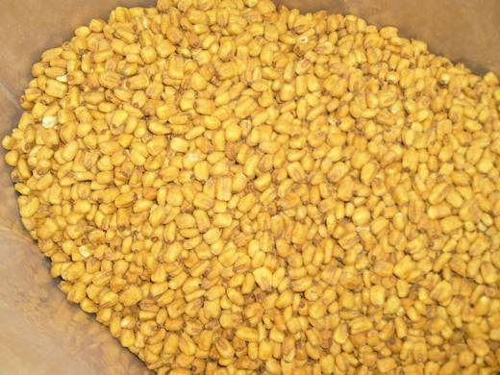 | 1904.10.10.90.00 TR330000100001  Yürürlükte değil · Başlangıç: 10.03.2010 · Bitiş: 26.03.2010  Eşya: Barbekü Aromalı Kavrulmuş Mısır; nebati yağda kavrulup yüzeyinin yağla kaplandığı ve tatlandırma amacıyla tuz ve baharat eklenmiş mısır taneleri.  Gerekçe: 1.01.08.2008 tarihli 19001 sayılı Güm. Kont.Genel Müd. yazıları.2. Mersin Gümrük Lab. 16.02.2010 tarihli 02 sayılı raporu 3. Tarife Cetveli İzahnamesi 1904 tarife pozisyonu A.bendi

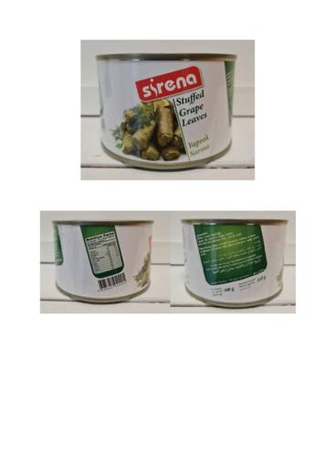 | 1904.90.10.90.00 TR350000210048  Yürürlükte · Başlangıç: 02.07.2021  Eşya: 400 Gr Teneke kutu içerisinde pirinç , asma yaprağı , soğan yağ , su ve baharat içeren Yaprak Sarma Konserve  Gerekçe: "Yaprak Sarma Konserve" ticari tanımlı 400 gr ağırlığında, orjinal ambalajında konserve edilmiş, içerisinde pirinç, soğan, yağ, tuz ve baharat bulunan yaprak sarması olan eşyanın 14.06.2013 tarihli 28677 sayılı Resmi Gazetede yayınlanan Gümrük Genel Tebliği (Tarife-Sınıflandırma Kararları) (Seri No: 15) , Gümrük Tarife Cetveli İzahnamesi 19.04 tarife pozisyonu açıklama notları ve Tarife yorumu ile ilgili Genel Yorum Kurallarının 1 ve 6 maddelerine istinaden

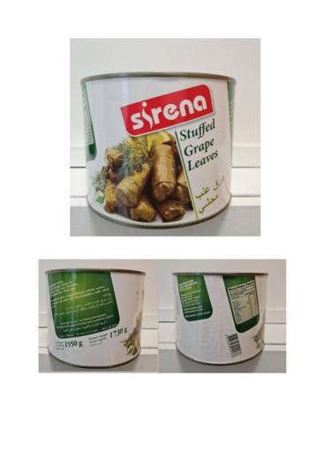 | 1904.90.10.90.00 TR350000210049  Yürürlükte · Başlangıç: 02.07.2021  Eşya: 1950 Gr Teneke kutu içerisinde pirinç , asma yaprağı , soğan yağ , su ve baharat içeren Yaprak Sarma Konserve  Gerekçe: "Yaprak Sarma Konserve" ticari tanımlı 1950 gr ağırlığında, orjinal ambalajında konserve edilmiş, içerisinde pirinç, soğan, yağ, tuz ve baharat bulunan yaprak sarması olan eşyanın 14.06.2013 tarihli 28677 sayılı Resmi Gazetede yayınlanan Gümrük Genel Tebliği (Tarife-Sınıflandırma Kararları) (Seri No: 15) , Gümrük Tarife Cetveli İzahnamesi 19.04 tarife pozisyonu açıklama notları ve Tarife yorumu ile ilgili Genel Yorum Kurallarının 1 ve 6' maddelerine istinaden

Pozisyon 19.05 (6 BTB)
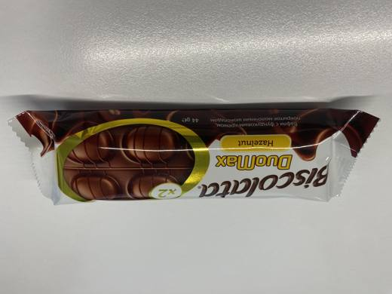 | 1905.32.11.00.00 TR060000250016  Yürürlükte · Başlangıç: 23.09.2025  Eşya: BİSCOLATA DUOMAX HAZELNUT (ÇİKOLATA KAPLAMALI FINDIKLI KREMALI GOFRET)  Gerekçe: TARİFE GENEL YORUM KURALLARI (1) VE (6). MADDELERİ İLE GÜMRÜK TARİFE CETVELİ İZAHNAMESİ 1905 TARİFE POZİSYONU AÇIKLAMA NOTLARI, ANKARA LABORATUVAR MÜDÜRLÜĞÜNÜN 12.09.2025/0625BTB0618 TARİH/SAYILI ANALİZ RAPORU.

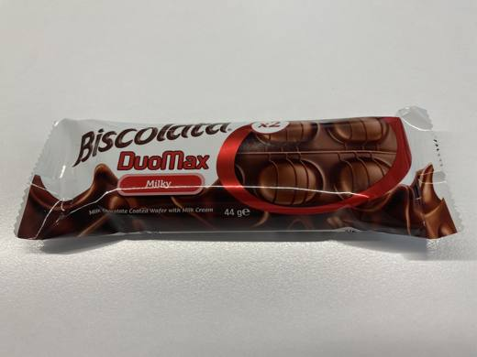 | 1905.32.11.00.00 TR060000250017  Yürürlükte · Başlangıç: 23.09.2025  Eşya: ÇİKOLATA KAPLAMALI FINDIKLI KREMALI GOFRET. BİSCOLATA DUOMAX MİLKY 44G.  Gerekçe: TARİFE GENEL YORUM KURALLARI (1) VE (6). MADDELERİ İLE GÜMRÜK TARİFE CETVELİ İZAHNAMESİ 1905 TARİFE POZİSYONU AÇIKLAMA NOTLARI, ANKARA LABORATUVAR MÜDÜRLÜĞÜNÜN 12.09.2025/0625BTB0619 TARİH/SAYILI ANALİZ RAPORU.

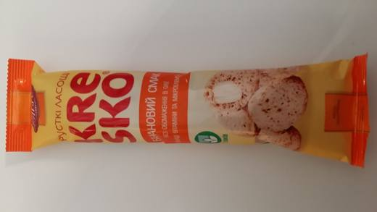 | 1905.32.99.00.19 TR060000180012  Yürürlükte değil · Başlangıç: 03.05.2018 · Bitiş: 03.05.2018  Eşya: PİRİNÇ UNU %19,8 ŞEKER %19,9 BUĞDAY UNU %16,9 BİTKİSEL YAĞ (PALM-AYÇİÇEK) %15,4 YAĞSIZ SÜT TOZU %7,4 MISIR UNU %5,7 KESİLMİŞ SÜT TOZU %4,7 KEPEK UNU %4, ARPA UNU %1,9 ÇAVDAR UNU %1,3 DARI UNU %1,2 YULAF EZMESİ %0,6TUZ %0,4 ZERDEÇAL RENGİ %0,3 SOYA LESİTİN %0,2 MUZ AROMASI %0,1 VANİLYA AROMASI %0,1 KALSİYUM KARBONAT %0,03 MALDODEKSTRİN %0,03 VİTAMİN D3 %0,02  Gerekçe: GENEL YORUM KURALLARI 1 VE 6, GÜMRÜK TARİFE CETVELİ İZAHNAMESİ 1905 POZİSYONU AÇIKLAMA NOTLARI, ANKARA LABORATUVAR MÜDÜRLÜĞÜ 0618BTB0039/20.04.2018 SAYI/TARİHLİ ANALİZ RAPORU

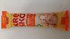 | 1905.32.99.00.19 TR060000180016  Yürürlükte değil · Başlangıç: 03.05.2018 · Bitiş: 02.05.2024  Eşya: KRESKO (MUZ AROMALI), %19,76 SAKAROZ, %6,49 LAKTOZ. 30 GRAM PAKET HALİNDE  Gerekçe: GENEL YORUM KURALLARI 1 VE 6, GÜMRÜK TARİFE CETVELİ İZAHNAMESİ 1905 POZİSYONU AÇIKLAMA NOTLARI, ANKARA LABORATUVAR MÜDÜRLÜĞÜ 0618BTB0039/20.04.2018 SAYI/TARİHLİ ANALİZ RAPORU

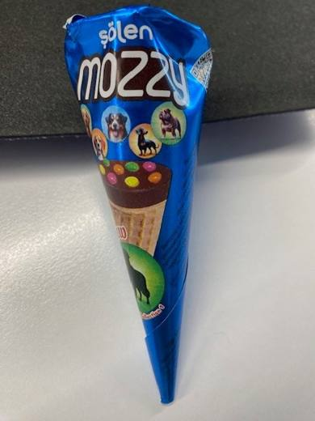 | 1905.32.99.00.19 TR060000250015  Yürürlükte · Başlangıç: 23.09.2025  Eşya: KÜLAH GOFRET (FINDIK KREMA DOLGULU KOKOLİN DRAJELİ) ŞÖLEN MOZZY CORNET 25G.  Gerekçe: TARİFE GENEL YORUM KURALLARI (1) VE (6). MADDELERİ İLE GÜMRÜK TARİFE CETVELİ İZAHNAMESİ 1905 TARİFE POZİSYONU AÇIKLAMA NOTLARI, ANKARA LABORATUVAR MÜDÜRLÜĞÜNÜN 12.09.2025/0625BTB0617 TARİH/SAYILI ANALİZ RAPORU.

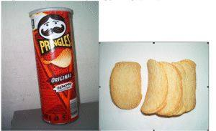 | 1905.90.55.00.00 TR020093  Yürürlükte değil · Başlangıç: 28.05.2002 · Bitiş: 27.05.2008  Eşya: PATATES CİPSİ. Kurutulmuş patatesin, mısır unu, mısır nişastası ve maltodekstrin ile karıştırılmasından oluşan karışım hamur haline getirilir ve oluşan hamur bir diskten geçirilmek suretiyle preslenerek düz ince tabaka haline getirilir. Sonra tabaka halindeki patatesler oval şekilde kesilir ve kızartılıp çeşitli aroma maddeleri ile tatlandırılır ve paketlenir. İçindekiler: %37-50 kurutulmuş patates, %32-44 bitkisel yağ, %3.6-4.9 buğday nişastası, %5.4-7.4 mısır unu, %3.4-3.8 maltodekstrin (modifiye nişasta), %1.7- 3.2 emülsüfiyan madde, %0.7-2.1 tuz, %0.5-3.0 su, %0-1 dekstroz  Gerekçe: Genel Yorum Kuralı 1 ve 6

